НАЦІОНАЛЬНА АКАДЕМІЯ НАУК УКРАЇНИ
ІНСТИТУТ ПРОБЛЕМ КРІОБІОЛОГІЇ І КРІОМЕДИЦИНИ

Маркова Христина Валентинівна

УДК: 57.043:547.42:612.111

ПОРІВНЯЛЬНІ ДОСЛІДЖЕННЯ ВПЛИВУ АМФІФІЛЬНИХ СПОЛУК ТА МОДИФІКАТОРІВ ЦИТОСКЕЛЕТ-МЕМБРАННОГО КОМПЛЕКСУ НА ХОЛОДОВУ ТА ОСМОТИЧНУ ЧУТЛИВІСТЬ ЕРИТРОЦИТІВ ЛЮДИНИ

03.00.19 - кріобіологія

Автореферат дисертації на здобуття наукового ступеня
кандидата біологічних наук

Науковий керівник
Бондаренко Валерій Антонович
доктор біологічних наук, проф.

Харків – 2011
Дисертацією є рукопис
Робота виконана в Інституті проблем кріобіології і кріомедицини НАН України.
Науковий керівник: доктор біологічних наук, професор
Бондаренко Валерій Антонович,
Інститут проблем кріобіології і кріомедицини НАН України, завідувач відділу кріофізіології клітини, м. Харків

Офіційні опоненти: доктор біологічних наук, професор
Перський Євген Ефроїмович,
Харківський національний університет ім. В.Н. Каразіна, завідувач кафедри біохімії, м. Харків.

доктор фізико-математичних наук, старший науковий
співробітник
Гордієнко Ольга Іванівна,
Інститут проблем кріобіології і кріомедицини НАН України, провідний науковий співробітник відділу низькотемпературного консервування, м. Харків.

Захист відбудеться “___”_______________2011 р. о “______” годині на засіданні спеціалізованої вченої ради Д 64.242.01 в Інституті проблем кріобіології і кріомедицини НАН України за адресою:61015, м. Харків - 15, вул. Переяславська, 23.

З дисертацією можна ознайомитись в бібліотеці Інституту проблем кріобіології і кріомедицини НАН України за адресою: 61015, м. Харків, вул. Переяславська, 23
Автореферат розісланий “______”__________________ 2011 р.

Вчений секретар
спеціалізованої вченої ради,
член-кореспондент НАН України Гольцев А.М.
ЗАГАЛЬНА ХАРАКТЕРИСТИКА РОБОТИ

Актуальність теми. В теоретичній кріобіології значну увагу приділяють вивченню факторів та механизмів, які відповідають за зміну структурно-функціонального стану клітин при різних осмотичних та температурних умовах позаклітинного середовища, коли здійснюються значні зміни об’єму та форми клітин [Ругаль А.А., БарвинченкоВ. Н., Галаган Н.П., и др., 2007, Рамазанов В.В., 1996, Sleep J., Wilson D., Simmons R. et al., 1999, Pribush A., Meyerstein D., Meyerstein N., 2002, Sato Y., Yamakose H., Suzuki Y., 1993, Wong, P. 1994.].
Зміни фізико-хімічних умов позаклітинного середовища першою сприймає плазматична мембрана, яка володіє найбільш високою чутливістю до дії кріопошкоджуючих чинників [Mazur P., 1970, Meryman H.t., 1971]. Відокремлюючи цитоплазму від зовнішнього середовища і здійснюючи транспорт речовин, плазматична мембрана активно бере участь в підтримці клітинного гомеостазу. Пошкодження плазматичної мембрани під дією стресових чинників приводить до порушення гомеостазу і загибелі клітин.
Ряд праць присвячено вивченню впливу на еритроцити осмотичних і температурних чинників позаклітинного середовища. Для еритроцитів людини показано, що зниження або підвищення концентрації розчину може приводити до порушення бар'єрних властивостей плазматичної мембрани. Показаний вплив на катіонну проникність зміни рН середовища, температури і іонної сили [Черніцкий Е.А., Воробей А.Б., 1981, Бондаренко В.А., Бондаренко Т.П., Руденко С.В., 1992, Jung C.y., Green F.a., 1978]. У той же час отримані дані, що свідчать про те, що зміна вихідного стану клітин може сприяти підвищенню їх стійкості до подальшої різкої зміни осмотичних і температурних умов середовища. Так, попередня інкубація еритроцитів людини в помірно гіпертонічних розчинах електролітної і неелектролітної природи [Поздняков Ст Ст, Бондаренко Ст А., 1989, Поздняков В.В., 1989], а також дозоване додавання до еритромаси розчину кріопротектору ПЕО 1500 при температурі 0 °С [Бабійчук Л.А., Землянських н.г., 2001] сприяє збільшенню їх стійкості до дії висококонцентрованих розчинів солей і заморожування. Автор [Поздняков Ст Ст, Бондаренко Ст А., 1989, Поздняков В.В., 1989] вважає, що захисна дія частково зневоднених еритроцитів людини пов'язана з білками цитоскелету, щільність взаємодії яких збільшується, що сприяє стабілізації плазматичної мембрани. Насичення клітин глюкозою також сприяє підвищенню їх стійкості до гіпертонічного стресу [Мельникова О.В., Бондаренко Т.П., 1991, Черніцкий Е.А., Воробей А.Б., 1981, Бабійчук Л.А., Землянських н.г., 1994]. В той же час стійкість еритроцитів до зміни осмотичних і температурних умов середовища може підвищуватися за наявності в середовищі речовин, що впливають на процеси замикання мембранних пір, зокрема, деяких фармакологічних препаратів [Дунаевская О.П., Шпакова Н.М., 1997]. Згідно з багаточисельними даними амфіфіл ХПР захищає еритроцити від гіпотонічного пошкодження [Орлова Н.В., 2001, Hagerstrand H., Isooma B., 1991, Hagerstrand H., Isomaa B.,1994, Isomaa B., Hagerstrand H., Paatero G., et al., 1986], гіпертонічного [Шпакова Н.М., 1988, Betticher DC, Geiser J., 1989], гіпертонічного кріогемолізу [Ніпот О.Е., 1997, Шпакова Н.М., Панталер Е.Р., Бондаренко В.А., 1995], а також при лізисі клітин, викликаному дією порообразуючих агентів [Орлова Н.В., 2001].
Hagerstrand із співавторами досліджував велику кількість амфіфільних сполук, що відносяться до різних класів, і показав їх значну антигемолітичну активність при гіпотонічному гемолізі еритроцитів людини [Hagerstrand H., Isooma B.,1991]. Були отримані дані про здатність фенотіазінов, зокрема хлорпромазину, підвищувати стійкість еритроцитів до охолоджування [Черніцкий Е.А., Воробей А.Б., 1981]. У багатьох роботах передбачається, що різні умови, при яких відбувається дія, впливають на здатність прояву амфіфільнимі речовинами своїх захисних властивостей. В даний час недостатньо даних про характер дії амфіфілів при модифікації мембран еритроцитів, що вимагає подальшого ретельного вивчення.
Поширеним підходом в мембранології для вивчення мембран клітин є дія на них різних модифікаторів і детергентних речовин. Змінюючи стан компонентів цитоскелет-мембранного комплексу і їх зв'язків, наприклад, діючи за допомогою SH-реагентів, модифікаторів агрегатного стану білка смуги 3, блокаторів водного транспорту і так далі, можливо відповісти на багато питань про чутливість клітин (мембран еритроцитів) і способи їх захисту від ушкоджуючих чинників.
У зв'язку з вище викладеним, доцільно було дослідити вплив модифікуючих сполук і детергентів, що вносять зміни в структуру цитоскелет-мембранного комплексу еритроцитів людини на антигемолітичну ефективність ХПР при різних видах стресу. А також вивчити вплив різного складу і осмолярності середовищ обробки еритроцитів на поведінку клітин в стресових умовах і антигемолітичну активність ХПР. Вивчення дії речовин на чутливість єритроцитів до гіпотонічного, холодового і детергентного гемолізу, а також антигемолітичної активності амфіфільної речовини ХПР при цих видах стресу дозволило б розширити уявлення про чутливість до пошкодження і шляхи захисту клітинних мембран при різкій зміні осмотичних і температурних умов середовища.
Зв'язок роботи з науковими програмами, планами, темами. Робота виконана відповідно до наукового напрямку роботи відділу кріофізіології клітини ІПКиК НАН України за темою: «Механізми зміни осмотичної і температурної чутливості клітин при дії модифікаторів цитоскелет-мембранного комплексу, амфіфільних речовин і кріопротекторів» (шифр 2.2.6.15. № держ. реєстрації 0104U006437) та з темою «Дослідження стійкості еритроцитів до дії осмотичного і температурного шоку і заморожування» (шифр 2.2.6.45 № держ. реєстрації 0109U000276), де автор виконував самостійні розділи, отримані результати були включені в звіт відділу.

Мета і завдання дослідження. Мета роботи - дослідити вплив модифікаторів цитоскелет-мембранного комплексу (ЙАА, ПХМБ, ЙАА/ПХМБ, NEМ, ДІДС), детергентів (ЦТАБ, ДСН, Твін-20, Тритон Х-100), білків плазми крові на температурну й осмотичну (гіпотонічний, холодовий шок, дія попередньої дегідратації) чутливість еритроцитів людини.
Завдання дослідження:
1. Дослідити вплив комбінованих середовищ (0,15М NaCl + 0 - 0,9М сахароза) на холодовий шок нативних й модифікованих (ЙАА, ПХМБ, ЙАА/ПХМБ, NEМ, ДІДС) еритроцитів людини та анти гемолітичну активність ХПР.
2. Дослідити вплив модифікаторів цитоскелет-мембранного комплексу (ЙАА, ПХМБ, ЙАА/ПХМБ, NEМ, ДІДС) на захисну дію ХПР в умовах холодового шоку і гіпотонічного гемолізу еритроцитів людини.
3. Порівняти захисну дію ХПР в умовах холодового шоку і гіпотонічного гемолізу еритроцитів людини при використанні модифікаторів цитоскелет-мембранного комплексу.
4. Дослідити вплив білкових фракцій плазми крові на холодовой шок еритроцитів людини, а також на зміну форми клітин.
5. Дослідити вплив комбінованих NaCl-сахарозних середовищ, ХПР і і модифікації агрегатного стану білка смуги 3 (обробка ДІДС) на чутливість еритроцитів до дії іонних (ЦТАБ, ДСН) і неіонних детергентів (Твін-20, Тритон Х100).
Об'єкт дослідження – холодовий, гіпотонічний та детергентний гемоліз еритроцитів людини.
Предмет дослідження – осмотична і температурна чутливість еритроцитів у присутності ХПР при різному вихідному стані еритроцитів (часткова дегідратація, обробка ЙАА, ПХМБ, ЙАА/ПХМБ, NEМ, ДІДС); реакція еритроцитів на дію іонних і неіонних детергентів у присутності ХПР і інгібітору аніонного транспорту ДІДС. Температурна і осмотична чутливість еритроцитів у присутності білків плазми крові. Форма еритроцитів у присутності ХПР, модифікаторів цитоскелет-мембраного комплексу, детергентів, а також білкових фракцій плазми крові.
Методи дослідження: спектрофотометричний метод, гельпроникаюча хроматографія, метод світлової мікроскопії, осмометрія, рН-метрія.
Наукова новизна отриманих результатів. Вперше показано, що ХПР знижує рівень холодового шоку і гіпотонічного гемолізу при модифікації цитоскелет-мембранного комплексу еритроцитів обробкою ЙАА, ПХМБ, ЙАА/ПХМБ, NEМ, ДІДС. Величина максимальної антигемолітичної активності амфіфіла залежить від використовуваної речовини.
Дані про захисний вплив часткової дегідратації на еритроцити людини в умовах холодового шоку істотно доповнені представленими в нашій роботі результатами з використанням комбінованих NaСl-сахарозних середовищ. Найбільш оптимальною для захисту клітин від стресу (холодового і детергентного) є середовище, що містить 0,15М NaСl, 0,3 – 0,5М сахарозу. На підставі результатів проведених нами досліджень показана однонаправленість зміни величини антигемолітичній активності ХПР при варіюванні осмотичних умов дегідратації клітин, передуючої холодовому стресу.
Вперше показано, що модифікація мембрани еритроцитів такими реагентами, як ЙАА, ПХМБ, ЙАА/ПХМБ, ДІДС призводить до зниження антигемолітичної активності ХПР при дії осмотичних і температурних чинників середовища.
Вперше виявлено, що ХПР володіє антигемолітичною активністю по відношенню до еритроцитів в умовах детергентного гемолізу з використанням іонних і неіонних детергентів. Виявлено, що антигемолітична активність ХПР і гемолітична активність детергентів і модифікаторів цитоскелета і мембрани еритроцитів не залежить від їх здатності змінювати форму клітин за типом дискоцит→эхіноцит або дискоцит→стоматоцит.
Отримані нові дані про вплив досліджуваних з'єднань на чутливість еритроцитів до холодового шоку і гіпотонічного гемолізу.
Вперше показано, що лише альбумінова фракція білків плазми крові здатна захищати еритроцити людини від пошкодження при холодовому шоці.
Практичне значення одержаних результатів. Результати, отримані в роботі можуть бути використані як основа для подальших розробок кріозахистних середовищ і нових методів зниження чутливості мембран клітин до різних стресових умов. Отримані в роботі результати важливі для розуміння механізмів температурної і осмотичної чутливості мембран еритроцитів. Результати роботи можуть бути рекомендовані для наукового використання в навчальному процесі, направленому на підготовку фахівців в різних галузях біології, зокрема, кріобіології, мембранологиі, фармакології.
Особистий внесок здобувача. Дисертація є самостійним дослідженням здобувача. Автором спільно з науковим керівником сформульована мета і визначені завдання роботи, проведені експерименти, статистично оброблені результати, здійснений аналіз експериментальних даних, отримані виводи, засновані на експериментальних даних. Спільні публікації із співавторами Рамазановим В.В., Бондаренко В.А., Шпакової Н.М. і іншими співробітниками кріофізіологиї клітини, відображують спільне планування, проведення експериментів і обговорення результатів.

Апробація результатів дисертації. Основні положення дисертаційної роботи докладені та обговорені на конференціях:
1-ій Международній телеконференції: Фундаментальні медико-біологічні науки й практична здравоохорона, 26 січень-19 лютого Томськ, 2010р.
2-ій Международній телеконференції: Проблеми й перспективи сучасної медиини, біології та екології, 22 травня- 2 червня Томськ, 2010р.
Конференція молодих вчених: Холод в біології та медицині, 27-28 травня Харків, 2010р.
15-ій Международній Пущинській школі-конференції молодих вчених: Біологія – наука XXI століття, 18 – 22 квітня Пущино, 2011р.
35-ій конференції молодих вчених: Холод в біології та медицині, 18-19 травня Харків, 2011г.
Науково-практичній конференції: «Актуальні проблеми сучасної морфології», присвяченій 75-ій річниці з дня народження професора Миколи Сергійовича Скрипнікова, Полтава, 19-20 травня 2011 року.
Публікації. За матеріалами дисертаційної роботи опубліковано 11 робіт, з них 5 у наукових фахових журналах, у збірниках матеріалів конференції – 6.
Обсяг і структура дисертації. Дисертація викладена на 177 сторінках друкованого тексту, з яких 126 сторінки основного змісту. Дисертація складається зі вступу, огляду літератури, опису матеріалів і методів досліджень, результатів власних досліджень, аналізу і узагальнення результатів досліджень, висновків і переліку використаної літератури (209 джерел, розміщено на 20 сторінках). Робота ілюстрована 25 рисунками та 6 таблицями.

ОСНОВНИЙ ЗМІСТ РОБОТИ
Матеріали і методи дослідження. Об’єктом дослідження були еритроцити із свіжоконсервованої донорської крові, яку заготовляли на глюгіцировому консерванті.
Гіпотонічний гемоліз. Для здійснення гіпотонічного стресу еритроцитів 50 мкл суспензії клітин (500 мкл осідання еритроцитів + 4 мл фізіологічного розчину) переносили в 1,0 мл гіпотонічного розчину (0,04 – 0,1 М) при температурі 37°С, 0°С і інкубували протягом 5 хвилин. У експериментах з ХПР амфіфільну речовину (10 мкл) додавали в гіпотонічне середовище (1,0 мл) до внесення до неї клітин. Кінцева концентрація ХПР складала 80 мкМ [Isomaa B., Hagerstrand H., Paatero G., 1986]. Для експерименту було вибрано середовище, в якому рівень гемолізу клітин складав порядка 70 %.
Холодовий шок еритроцитів людини. 12,5 мкл еритроцитів переносили в 100 мкл комбінованих середовищ (0,15 М NaСl + сахароза (0 - 0,9 М)) на 10 хвилин при температурі 37 °С. Після чого 50 мкл суспензії переносили в 1 мл 1,2 М NaСl при 37 °С, а потім охолоджували до 0 °С на крижаній лазні протягом 10 хвилин. ХПР, білкові фракції плазми крові (Pr, A1, A, A4, B, C, F, G) (10-50 мкл) і ліофілізований альбумін людини (5%, 5-10 мкл) додавали на етапі інкубації клітин в комбінованих розчинах хлориду натрію і сахарози перед внесенням клітин. У експериментах з ХПР, кінцева концентрація речовини складала 100 мкМ [Ершов С.С., 2009]. Був проведен експеримент для якого вибрано середовище попередньої інкубації, рівень гемолізу клітин в якій складав приблизно 60 %.
Модифікація цитоскелет-мембранного комплексу еритроцитів людини. Еритроцити з 20 % гематокритом суспендували в середовищі, що містить 90 мМ хлориду калія, 45 М хлориду натрію, 44 мМ сахарози, 0,01 М Тріс-буфера (рН 7,4, 37 °С) [Haest C.w.m., Kamp D., Deuticke 1981]. Модифіковані еритроцити відмивали середовищем для обробки і до використання тримали при 4 °C. У роботі використовували наступні модифікатори цитоскелету: ЙАА [Рамазанов В.В., Семенченко А.Ю., Воловельськая е.л., Мельник Е.С., 1996], використовувана концентрація складала 15 мМ, час інкубації 1 година, ПХМБ в концентрації 1 мМ, час інкубації 1 година, NЕМ, концентрація 10 мМ, час інкубації 1 година [Sato Y., Yamakose H., Suzuki Y., 1993], ДІДС (50 мкМ) час інкубації 1 година. При комбінованій обробці ЙАА/ПХМБ, обробка ЙАА проводилася 30 хвилин з подальшим додаванням ПХМБ до кінцевої концентрації 1 мМ, час інкубації 1 година [Clark S.j., Ralston G.b., 1990, Sato Y., Yamakose H., Suzuki Y., 1993]. Инкубація клітин з використанням всіх модифікаторів проводилася при температурі 37 °С.
Модифіковані эритроцити відмивали середовищем для обробки та тримали до використання при 4 ◦C.
Детергентний лізис еритроцитів людини. Детергентний лізис проводили при температурі 22±1 °С протягом 10 хвилин. Концентрація еритроцитів в експериментальних середовищах (комбіновані середовища, з 0,15 М NaСl і сахарозою різної концентрації (0; 0,3; 0,5; 0,7; 0,9 М)), складала 0,35% в об'ємі суспензії 1мл. Клітини, що залишилися, осаджували центрифугуванням протягом 3 хвилин при 3000 об/хв. Перед додаванням ДІДС (кінцева концентрація 20 мкМ) або ХПР (кінцева концентрація 100 мкМ [Ершов С.С., 2009]) і детергентів еритроцити інкубували в середовищах протягом 2 хвилин. Для експериментів з ДІДС і ХПР концентрація детергентів була заздалегідь підібрана і складала для ЦТАБ - 26 мкМ, Твін-20 – 30 мкМ, ДСН – 85 мкМ.
Визначення рівня гемолізу еритроцитів спектрофотометричним методом. Клітини осаджували протягом 3 хв при 3000 об/хв. Гемоглобін, що вийшов в супернатант, вімірювали за допомогою СФ-4А з проточною кюветою на довжині хвилі 543 нм. За 100%-й рівень гемолізу пріймали поглинання проби, до якої додавали детергент – Тритон Х-100 в концентрації 0,1 %.

Значення максимальної антигемолітичної активності (АГmax) амфіфільного з'єднання в серії дослідів одного експерименту є середньою арифметичною величиною із значень максимальної антигемолітичної активності даного з'єднання, розрахованих по формулі:

${\text{АГ}}_{\text{max}}=\frac{к−а}{к}×\text{100 \%}$, де
к - величина гемолізу еритроцитів в даних експериментальних умовах у відсутність амфіфільної речовини.
а - мінімальна величина гемолізу еритроцитів у присутності амфіфільної речовини.
Гельпроникаюча хроматографія. Гельпроникаючу хроматографію проводили на колонці 16х400 мм, заповненою полівініловим гелем TSK- Gel Toyopeаrl HW -60 Fine (Toyo Soda Manufacturing Co, Японія), що дає можливість розділити поліпептидні молекули в діапазоні молекулярних мас від 1000000 до 5000 Да. У колонку вводили 0,2 мл цілісної плазми; як елюент використовували фосфатно-сольовий буфер Na₂HPO₄ / NaH₂ PO₄ 0,03М, NaCl 0,1М, рН 7,4. Розділені фракції реєстрували на виході з колонки УФ-монітором (LKB 2238- Uvicord SII) при довжині хвилі 254 нм. Оптичний сигнал записували у вигляді хроматограмм на двоканальному самописному потенціометрі (LKB 2210recorder), що давало можливість здобуття запису хроматограм в двох масштабах: 2 AUFS і 0,05 AUFS. Колонку калібрували стандартними білками і пептидами з відомою молекулярною масою: інсулін – 6000Да; соматостатін – 1638 Да; BSA – 67000 Да; карбоангидраза - 30000 Да; цитохром С – 12,3 кДа. Після хроматографування стандартів будували графік залежності об'єму елюювання (Ve) і логарифма молекулярних мас, по якому визначали середню молекулярну масу фракцій пептидів в крові [Белоус А.М., Мохаммед А.Н., Семенченко А.Ю., Яворськая в.а., 1997, Осиповіч В.К., Тупікова З.А., Маркесов І.М., 1987]. Нами препаратівно виділене 8 фракцій білкових молекул.
Вимір флуктуації інтенсивності світлового потоку. Осад еритроцитів, який заздалегідь тричі відмивали, розводили в 10 разів в ізотонічному розчині 0,15 М NaСl, 0,01 М Тріс-буфер, PH 7,4 і використовували як стік-суспензію. Вивчення зміни форми клітин проводили способом спектрофотометрії реєстрації індексу «діськоїдності» на СФ-4А [Дегтярев А.В., 1988]. Реєстрацію флуктуацій оптичної щільності суспензії еритроцитів здійснювали в смузі частот 1÷10 Гц при швидкості обертання мішалки в кюветі близько 600 об\хвилину.
У циліндрову скляну кювету діаметром 10 мм, що містить 2 мл фізіологічного розчину, додавали 9–11 мкл стік-суспензії еритроцитів так, щоб початкове значення ОП було в межах 0,30±0,02, що відповідає концентрації еритроцитів порядка 6.106 в 1 мл Динаміка морфологічних змін вивчалася при введенні клітин у фізіологічне середовище, що містить 0-100 мкл препарату білкових молекул виділених з плазми крові (фракції Pr1, A1, A, A4, B, C, F, G) або ліофілізований альбумін людини (фірми «Reanal»).
Дослідження морфології еритроцитів. Морфологічний аналіз еритроцитів проводили методом світлової мікроскопії на мікроскопі МБІ-15У з фотографічною реєстрацією форми клітин (збільшення при зйомці в 200 разів). Морфологія клітин вивчалася в тонкому рідкому шарі без вживання фіксуючих агентів, щоб виключити ефект скла [Eriksson L.e., 1990]. Для морфологічних досліджень використовували концентрації речовин, відповідні концентраціям, використаним в постановці експериментів. Еритроцити, як і в постановці холодового шоку і гіпотонічного гемолізу піддавали попередній обробці ЙАА, ПХМБ, ДІДС, NЕМ, а потім використовували для морфологічних досліджень. ХПР використовували в його антигемолітичній концентрації (100мкМ). У експериментах з детергентами їх концентрація була підібрана таким чином, що б не допустити повного руйнування мембран клітин.
Вимір осмотичного тиску. Осмотичний тиск вимірювався на осмометрі ОМКА 1Ц-01.
Статистичний аналіз даних. Кожний експеримент повторювали не меньш ніж 7 разів у двох парарельних пробах. Статистичний аналіз результатів проводили, використовуючи критерій Мана-Уітні [Гублер Е. В., Генкин А. А., 1973]. Розходження мж групами вважали статистично достовірними при Р <0,05.

Результати і їх обговорення.
Холодовой шок еритроцитів людини. Гіпертонічним холодовим шоком або гіпертонічним кріогемолізом називають явище пошкодження еритроцитів людини, яке виникає в результаті їх експозиції в гіпертонічному розчині не проникаючої в клітини речовини при постійній температурі в діапазоні від 45 до 20 °С і подальшого охолоджування до температури нижче +13 °С, але вище за температуру, при якій в клітинній суспензії утворюються кристали льоду [Коваленко С.Е., 1999, Morris G.J., Watson P.F., 1984].
В умовах холодового шоку еритроцитів відбувається порушення бар'єрної функції мембран, що виявляється у витоку іонів і лізисі клітин [Поздняков В.В., 1989, Шпакова Н.М., БондаренкоВ.А., 1991]. Проте чутливість клітин до подібних стресових дій можна направленим чином модифікувати. Як наприклад використовуючи попередню часткову дегідратацію або використовуючи хімічні сполуки, зокрема ХПР. На рис. 1 представлені залежності гемолізу еритроцитів від концентрації сахарози в середовищі при холодовому шоці і впливі ХПР.
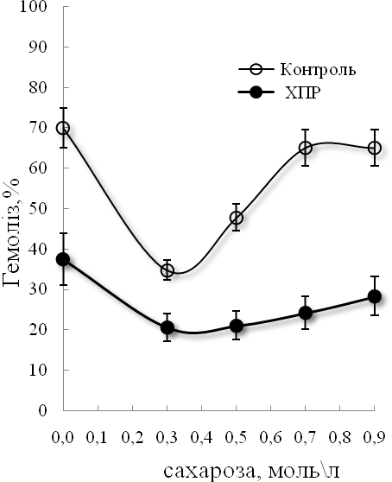
Рис. 1 Холодовий шок еритроцитів людини після попередньої інкубації в середовищах, що містять 0,15М NaСl і сахарозу різної концентрації:
○ – Контроль; ● – ХПР (100 мкМ)
Добре видно, що мінімальний рівень гемолізу спостерігаються при попередній інкубації еритроцитів, в середовищі, що містить 0,15М NaСl, 0,3 М сахарозу (545 мОсм). Пошкодження клітин після інкубації в цьому середовищі на 10-20% нижче, ніж в інших досліджуваних середовищах. При збільшенні концентрації сахарози в середовищі спостерігається збільшення пошкодження. Також високий відсоток гемолізу спостерігається і при інкубації еритроцитів в ізотонічному розчині 0,15М NaСl з подальшим перенесенням в середу, що містить 1,2М NaСl, а потім охолоджуванням до 0 °С.
Передбачають, що механізм, лежачий в осн10槠10槢10쫖쫖뻖뺮뺮뺮뺮钢铱皈衦䱘䲈®10ᔗ♨씸ᘀ﹨ᤥ䌀ᡊ愀ᡊ栀చܪ栕㬯栖◾䩃䩡ࡨ10ᔟ⽨耻ᘀ⽨耻䌀ᡊ愀ᡊ栀䡭Т䡳Тᔢ⽨耻ᘀ⽨耻㔀脈䩃䩡ࡨ洀≈猄≈ᔗ♨씸ᘀ塨홈䌀ᡊ愀ᡊ栀ᔚ♨씸ᘀ塨홈㔀脈䩃䩡ࡨ10ᔗ♨씸ᘀㅨ렆䌀ᡊ愀ᡊ栀ᔟ♨씸ᘀ﹨ᤥ䌀ᡊ愀ᡊ栀䡭Т䡳Тᔗ♨씸ᘀ䱨͎䌀ᡊ愀ᡊ栀ᔗ♨씸ᘀ婨㙼䌀ᡊ愀ᡊ栀ᘙ婨㙼䌀ᡊ愀ᡊ栀䡭Т䡳Тᔚ♨씸ᘀ䱨͎㔀脈䩃䩡ࡨ10ᘜ婨㙼㔀脈䩃䩡ࡨ洀≈猄≈ᴄ槢10槬10槲10檠10檢10櫢10櫤10櫦10欴10歆10歈10殆10殈10殌10殐10殨10殪10毈10毌10毎10毪10퓳듆風皇梇九九九䉝1010101010101010101010101010ᔗ♨씸ᘀ⽨耻䌀ᡊ愀ᡊ栀ᔜ♨씸ᘀ⽨耻䌀ᡊ愀ᡊ洀≈猄≈ᔔ♨씸ᘀ⽨耻䌀ᡊ愀ᡊ10ᘚ쑨턐 ᱊䌀ᡊ愀ᡊ洀≈猄≈ᔠ⽨耻ᘀ⽨耻 ᭊ䌀ᡊ愀ᡊ洀≈猄≈ᔠ⽨耻ᘀ⽨耻 ᱊䌀ᡊ愀ᡊ洀≈猄≈ᔟ⽨耻ᘀ⽨耻䌀ᡊ愀ᡊ栀䡭Т䡳Тᔗ⽨耻ᘀ塨홈䌀ᡊ愀ᡊ栀ᔢ⽨耻ᘀ㸕㔀脈䩃䩡ࡨ洀≈猄≈ᔚ⽨耻ᘀ塨홈㔀脈䩃䩡ࡨ10ᘜ쑨턐㔀脈䩃䩡ࡨ洀≈猄≈ᔟ♨씸ᘀ﹨ᤥ䌀ᡊ愀ᡊ栀䡭Т䡳Тᔗ♨씸ᘀ塨홈䌀ᡊ愀ᡊ栀᐀普10檠10檢10殈10沚10涨10湔10潐10瀈10熈10犲10瘐10瘒10瘾10睶10篲10æ1010101010촀101010101010Í1010101010촀101010101010¾1010101010븀101010101010¾1010101010븀101010101010¾1010101010꤀1010101010101010101010鐀1010101010101010101010輀1010101010101010101010101010਀10␃ሃ桤ā愀̤摧㠦ÅЀ摧晦æ܀␃愁Ĥ摧㠦Åఀ옍 10萑ȷ葠ȷ摧㠦Å᐀§␃ഃໆЀĠưɀː1010搒Ũ ␱愀̤摧㠦Å฀10␃ᄃᲄሂ桤ā怀ᲄ愂̤摧㬯᠀10␃ഃໆЀĠưɀː1010萑ː搒Ũ ␱怀킄愂̤摧㬯᠀10␃ഃໆЀĠưɀː1010萑Ȝ搒Ũ ␱怀ᲄ愂̤摧୯Pༀ毪10毬10毾10氀10氈10氐10氞10氠10氰10水10汆10汐10汚10汦10汮10決10沄10沆10沔10沖10沞10沢10沺10沼10泚10泞10泰10泲10泴10泶10洌10洰10洴10浜10浦10浲10浺10涆10涐10涒10涠10涢10润10涺10涼10淊10淌10淐10淜10淰10渀10渂10渆10渖10渘10渨10渴10渾10湀10湎10湐10湔10湚10湞10湶10湺10溈10溊10溌10源10溚10溜10溰10溶10滀10滂10滆10滒10滔10滖10????????????ã10ᔜ♨씸ᘀ⽨耻䌀ᡊ愀ᡊ洀≈猄≈ᔔ♨씸ᘀ⽨耻䌀ᡊ愀ᡊ10ᔗ♨씸ᘀ⽨耻䌀ᡊ愀ᡊ栀ᔟ♨씸ᘀ⽨耻䌀ᡊ愀ᡊ栀䡭Т䡳Т伀滖10滘10滚10滢10滤10滸10滾10漀10漐10演10漤10漰10潊10潌10潐10潖10潚10潮10潲10潾10澀10澄10澐10澤10澴10澶10澺10濊10濌10濜10濨10濰10濴10瀆10炜10焠10焢10熈10熜10熠10爂10ퟵ쯵쮻쮻龯龯龯龯龯龯龯龯龯龯軦蓦浹10101010101010ᔗ晨ᘀ晨栀䡭Т䡳Тᘔ晨㔀脈ࡨ洀≈猄≈ᔒ♨씸ᘀᅨโ㔀脈ࡨ10ᔠ♨씸ᘀ⽨耻䌀ᡊ一ň愀ᡊ洀≈猄≈ᔟ♨씸ᘀ⽨耻䌀ᡊ愀ᡊ栀䡭Т䡳Тᔗ♨씸ᘀ⽨耻䌀ᡊ愀ᡊ栀ᔟ♨씸ᘀ⽨耻䌀ᡊ尀脈䩡䡭Т䡳Тᔗ♨씸ᘀ⽨耻䌀ᡊ尀脈䩡ᔜ♨씸ᘀ⽨耻䌀ᡊ愀ᡊ洀ै猄ैᔜ♨씸ᘀ⽨耻䌀ᡊ愀ᡊ洀≈猄≈ᔔ♨씸ᘀ⽨耻䌀ᡊ愀ᡊ⠀爂10爆10犬10犰10犲10狮10猞10猠10猤10猸10獰10玈10畞10畢10畴10疔10疖10疬10痖10痚10痶10瘎10瘐10発10百10皎10睶10瞢10?麫뮫뮫身身뮫潾뭾拊뭖Fᔟ♨씸ᘀቨ敽㔀脈䩃䩡䡭Т䡳Тᘖ晨䌀ᡊ愀ᡊ洀≈猄≈ᘙ晨㔀脈䩃䩡䡭Т䡳Тᔜ♨씸ᘀⅨ吇䌀ᡊ愀ᡊ洀≈猄≈టܪ栕㠦Å栖ܡT䩃䩡䡭Т䡳Тటܪ栕㠦Å栖嗭K䩃䩡䡭Т䡳Тఙܪ栖晦æ䩃䩡䡭Т䡳Тటܪ栕㠦Å栖甥¼䩃䩡䡭Т䡳Тᔜ♨씸ᘀ╨뱵䌀ᡊ愀ᡊ洀≈猄≈ᔟ♨씸ᘀ╨뱵㔀脈䩃䩡䡭Т䡳Тᔗ晨ᘀᅨโ栀䡭Т䡳Тᔗ晨ᘀ晨栀䡭Т䡳Тచܪ栕晦æ栖晦æࡨ洀≈猄≈ᬄ瞢11砬11砰11禒11穼11窀11竌11竎11節11範11篰11篲11簀11簂11簄11簶11粀11粂11粈11糆11糌11糎11紌11級11絀11終11絤11給11綞11綠11綬11퇱퇀톲퇀馧碊殙毀歞歍殲殲歍歍ᔠ♨씸ᘀ癨Ⅵ䀀ﮈ䏿ᡊ愀ᡊ洀≈猄≈ᔘ♨씸ᘀ癨Ⅵ䀀ﮈ䏿ᡊ愀ᡊ11ᔘ♨씸ᘀቨ敽䀀ﮈ䏿ᡊ愀ᡊ11ᔣ♨씸ᘀ齨쑷㔀脈血￻䩃䩡䡭Т䡳Тᘝ晨㔀脈血￻䩃 до 0,7 М сахарози і лише збільшення кількості сахарози до 0,9 М чи її відсутність, призводить до помітного збільшення пошкоджень клітин.
При попередній обробці ПХМБ схожа чутливість клітин до стресу спостерігається як в розчині, що містить 0,15М NaСl + 0,3М сахарозу, так і в розчині 0,15М NaСl + 0,5М сахарозу. Гемоліз еритроцитів що піддалися холодовому шоку при попередній обробці ДІДС знижується в порівнянні з контрольними еритроцитами. Це пояснюється тим, що ДІДС змінює взаємодію холестерину з білком смуги 3 в ліпідному біслої [Davio S. R., Low P. S., 1982] за рахунок чого відбувається збільшення міцності зв'язку цитоскелету з даним білком [Cullis P.r. Норі H.j., Tilcok P. S.c., 1986]. Дія NЕМ на мембрани клітин різко відрізняється від впливу інших модифікаторів. У ізоосмотичному середовищі 0,15М NaСl спостерігається найменше пошкодження клітин, а при збільшенні концентрації сахарози в середовищі інкубації гемоліз еритроцитів підвищується.

А Б
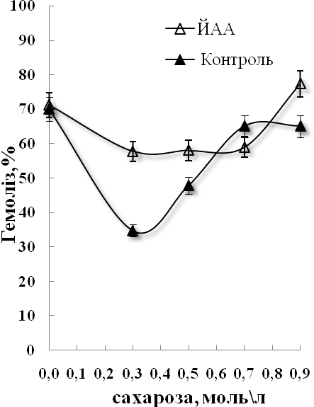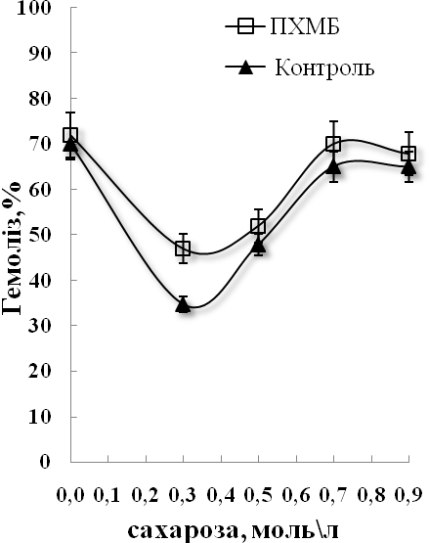
В Г
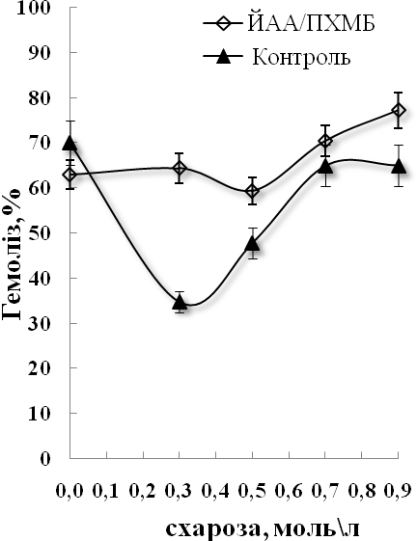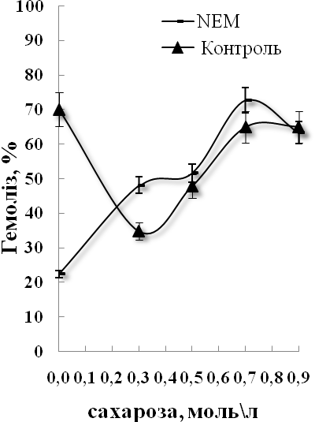
Д
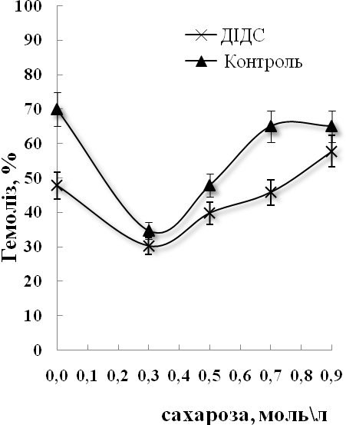
Рис. 2 Вплив кількості сахарози в середовищі передінкубації на холодовий шок еритроцитів людини при обробці модіфікаторами цитоскелет-мембраного комплексу: А – ЙАА; Б – ПХМБ; В – ЙАА/ПХМБ; Г – NEM; Д - ДІДС
Тобто, отримані нами дані свідчать, що кожна використовувана речовина своєрідно діє на чутливість еритроцитів людини до стресових чинників. Це обумовлено різним механізмом дії модифікаторів на мембрани клітин. Зникнення осмотичної стабілізації при обробці ЙАА/ПХМБ підтверджує припущення, що дія середовища, що містить 0,15М NaСl + 0,3М сахарозу обумовлено зміцненням зв'язків між цитоскелетом і білком смуги 3.
Для виявлення впливу модифікаторів на дію ХПР було вибрано середовище попередньої інкубації, в якій гемолітичне пошкодження клітин виявлялося на рівні 60 %. Дані представлені на рис. 3. З рисунку видно, що ХПР знижує пошкодження еритроцитів оброблених всіма використовуваними модифікаторами.

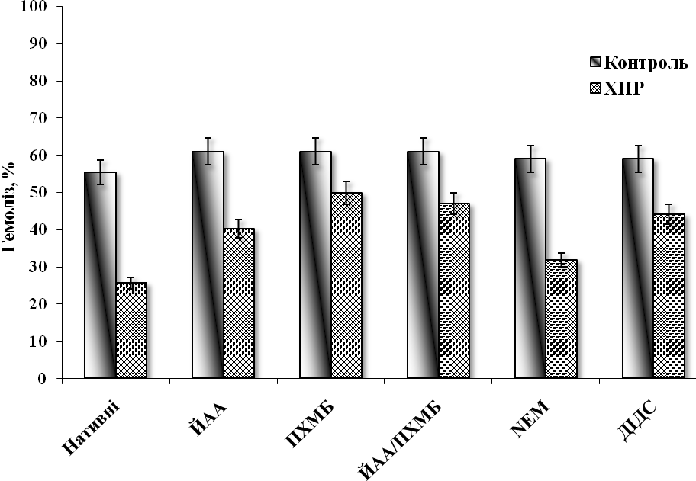
Рис. 3 Вплив ХПР на холодовий шок еритроцитів людини оброблених модифікаторами цитоскелет-мембраного комплексу.
Примітка. - відмінність вірогідна відносно контролю, Р <0,05
Для того, щоб оцінити ефективність ХПР в умовах холодового шоку еритроцитів модифікованих різними речовинами, розрахували величини антигемолітичної активності (АГА) амфіфільної речовини і представили на рис. 4. Видно, що всі використовувані модифікатори еритроцитарної мембрани зменшують антигемолітичну активність ХПР. Проте захисна дія амфіфіла зберігається при обробці всіма використовуваними речовинами.
Рівень АГА ХПР залежить від того, яким модифікатором були оброблені клітини на попередніх етапах. По мірі пригноблення АГА ХПР в умовах холодового шоку дія модифікаторів знижується в ряду: ПХМБ ≥ ДІДС > ЙАА\ПХМБ ≥ ЙАА > NЕМ
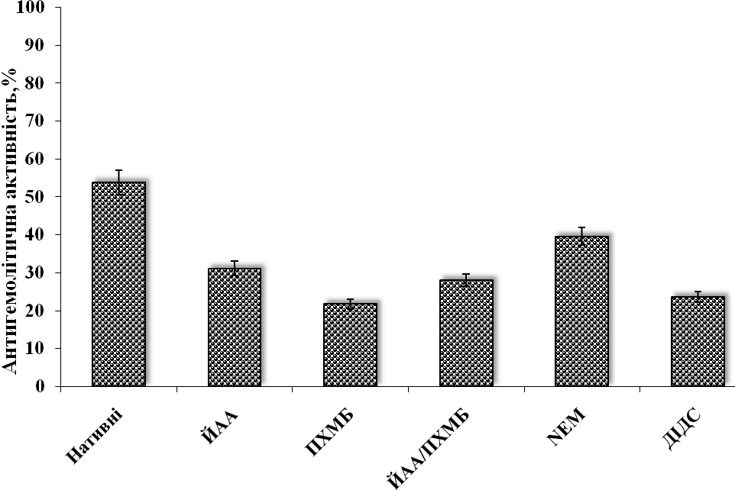
Рис. 4 Антигемолітична активність ХПР залежно від використовуваного модифікатора при передобробці в умовах холодового шоку еритроцитів.
Примітка. - відмінність вірогідна відносно контролю, Р <0,05
Ці дані дозволяють говорити про ключову роль цитоскелету в контролі чутливості еритроцитів до дії несприятливих чинників, а також в контролі ефективності антигемолітичної дії ХПР.
Вплив модифікаторів цитоскелет-мембранного комплексу на гіпотонічний гемоліз еритроцитів людини і АГА ХПР. Для з'ясування структурної основи механізму розвитку осмотичної чутливості мембран еритроцитів, ми провели подібні експерименти по впливу ХПР і модифікаторів на еритроцити при дії гіпотонічного середовища.
На рис. 5 представлені дані, що характеризують вплив ХПР на клітини, оброблені модифікаторами в умовах гіпотонічного гемолізу. Видно, що ХПР захищає еритроцити і від дії гіпотонічних розчинів при обробці модифікаторами. Для того, щоб оцінити ефективність ХПР при гіпотонічному гемолізі еритроцитів модифікованих різними речовинами, розрахували величини АГ активності амфіфільної речовини і представили на рис. 6.
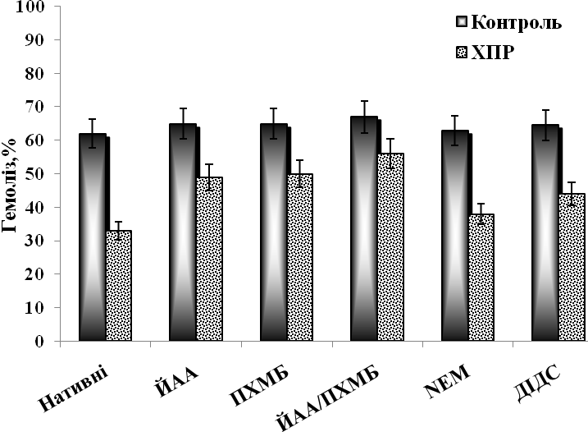
Мал. 5 Вплив обробки модифікаторами цитоскелет-мембранного комплексу і ХПР на еритроцити людини при гіпотонічному гемолізі.
Примітка. - відмінність вірогідна відносно контролю, Р <0,05

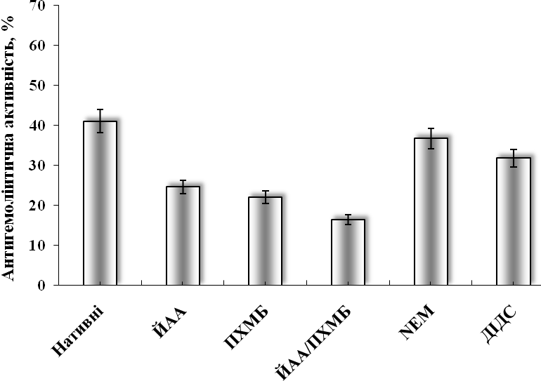
Мал. 6 Антигемолітична активність ХПР залежно від використовуваного модифікатора при передобробці в умовах гіпотонічного гемолізу.
Примітка. - відмінність вірогідна відносно контролю, Р <0,05

При гіпотонічному гемолізі дія модифікаторів на АГ ХПР знижується в ряду таким чином: ЙАА /ПХМБ > ПХМБ ≥ ЙАА > ДІДС > NЕМ
Дія ХПР, ймовірно, носить комплексний характер, викликаючи зміну структурного стану як ліпідних, так і білкових компонентів мембрани [Svetina S., Vrhovec S., Sros M., et al., 1992, Luxnat M., Galla H.- J., 1986], модифікуючи білок - ліпідні взаємодії [Minetti M., Ceccarini M., Di Stasi A.m.m., 1984]. Ці припущення підтверджуються і при дослідженні дії ХПР на модифіковані еритроцити, коли АГ дія амфіфіла не зникає при будь-якій використаній обробці клітин.
Вплив білків плазми крові на холодовий шок еритроцитів людини і на зміну їх форми. Як відомо, стан еритроцитів у фізіологічних умовах в руслі крові багато в чому визначається властивостями їх довкілля, тобто плазми крові. Основну масу розчинних речовин плазми крові утворюють білки. Нами були проведені хроматографічні дослідженя по розділенню фракцій білків плазми крові. Було отримано 8 фракцій білків (Pr, А, А1, A4, B, C, F, G). На рис. 7 показан вплив різних фракцій білків, на холодовий шок еритроцитів людини заздалегідь інкубованих в середовищах, що містять 0,15 М NaСl і сахарозу різної концентрації. Аналізуючи отримані дані, можна зробити висновок про те, що лише фракція А1 значно впливає на холодовий шок еритроцитів людини. Інші виділені нами фракції не впливають на гемоліз еритроцитів при холодовому шоці. Фракція А1 за молекулярною масою відповідає альбуміновій фракції. По-цьому нами був проведений експеримент по впливу ліофілізованого препарату альбуміну людини на холодовий шок еритроцитів. Що підтвердило наші припущення.
На рисунку видно, що середовище, що містить 0,15М NaСl і сахарозу 0,3-0,5 М є оптимальною для захисту еритроцитів від подальшого впливу охолоджування. Захисна дія альбуміну на еритроцити можливо пов'язана з його здатністю створювати сприятливі природні для клітин умови подібні фізіологічним в руслі крові.
Рис. 7 Дія різних фракцій білків плазми крові на холодовий шок еритроцитів людини в середовищах, що містять 0,15 М NaСl і сахарозу різної концентрації (0; 0,3; 0,5; 0,7; 0,9 міль\л).
Як відомо, непроникаючий білок – альбумін, грає істотню роль в підтримці колоїдно-осмотичного тиску в крові, служить для організму важливим резервом амінокислот [Кольман Я., Рем К.Г., 2000], є стабілізатором дискоїдної форми еритроцитів у фізіологічних умовах [Reinhart, Chien, 1987].
Представляло інтерес з'ясувати характер морфологічних змін еритроцитів під впливом альбуміну і інших виділених нами фракцій білків плазми крові. Були записані флуктуації інтенсивності світлового потоку при додаванні до розчину з еритроцитами різних білкових фракцій, виділених нами з плазми крові (Рис.8).
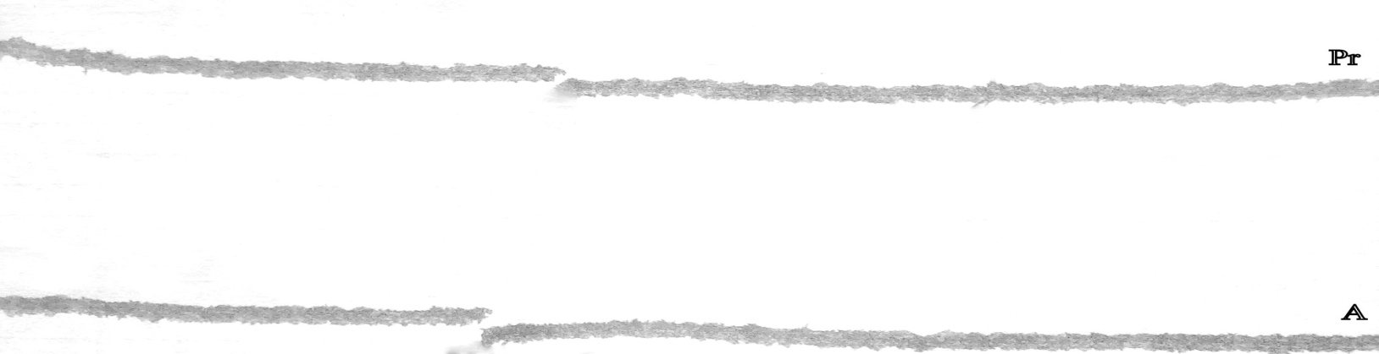
0,15 М NaCl, рН 7,4
Pr
Рис. 8 Флуктуації інтенсивності світлового
додавання білкової фракції
потоку при дії білков плазми крові на еритро
A
A4
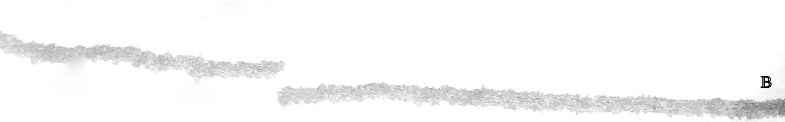
цити людини
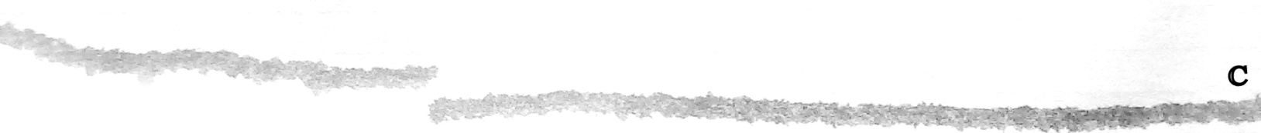
З'ясовано, що отримані нами білкові фракції Pr, А,
B
A4, B, C, G, F не впливають на флуктуацію інтенсив
C
ності світлового потоку, а, отже, і на форму еритроци
G
тів. І лише фракція А1 і ліофілізований альбумін викли
F
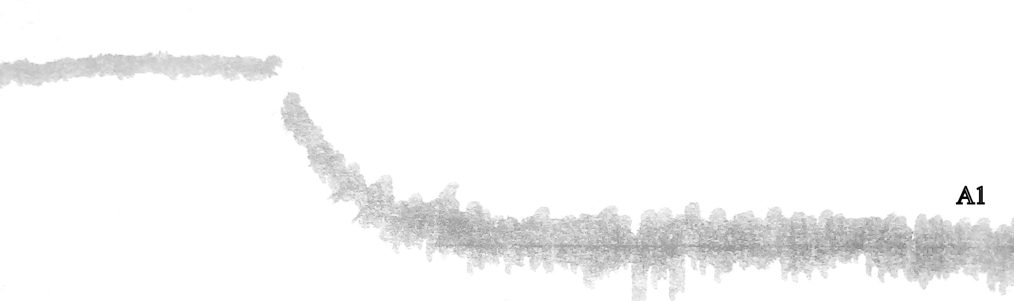
кає помітні збільшення флуктуації інтенсивності світлового потоку. Тобто можна зробити висновок, що лише альбумін (як використовуваний ліофілізований реактив, так і виділений нами з плазми крові) здатний змінювати форму еритроцитів і їх чутливість до холодового шоку.
A1
Детергентний гемоліз еритроцитів людини. Одним з шляхів дослідження мембрани є дія на неї різними модифікаторами, зокрема детергентами – групою амфіфільних з'єднань, які здібні до гідрофільних і гідрофобних взаємодій [А.А. Болдирева, 1990].
У наших експериментах ми використовували різні концентрації іонних (ЦТАБ, ДСН) і неіонних (Твін-20, Тритон Х-100) детергентів в розчинах, що містять 0,15М NaСl і сахарозу різної концентрації. На рис. 9 добре видно, що оптимальною для захисту клітин від дії всіх детергентів є передобробка еритроцитів в середовищі, що містить 0,15М NaСl, 0,5М сахарозу. Помітно, що при лізисі з Трітон Х-100 велике гемолітичне пошкодження еритроцитів спостерігається в середовищі, що не містить сахарозу. Це відрізняє дію Трітон Х-100 від дії інших детергентів.
Відомо, що при осмотичному стресі змінюється структура білка смуги 3, який формує канал аніонного транспорту і є головним інтегральним білком. Відповідно, модифікація транспортної функції білка смуги 3 може в значній мірі відбитися і на чутливості еритроцитів до осмотичної дії і обробки детергентами. У нашій роботі був використаний модифікатор білка смуги 3 - ДІДС.
А Б

В Г

Рис. 9 Лізис еритроцитів людини в середовищах, що містять 0,15 М NaСl і сахарозу різної концентрації (0; 0,3; 0,5; 0,7; 0,9 міль\л) під впливом різних детергентів: А – ЦТАБ; Б – Твін-20; В–ДСН; Г–Тритон Х-100.
На рис. 10 представлений детергентний гемоліз еритроцитів людини, оброблених ДІДС. Встановлено, що ДІДС збільшує кількість пошкоджених клітин, причому в експерименті з ЦТАБ найбільшим чином. ДІДС при зв'язуванні з мембранами еритроцитів викликає дисоціацію тетрамерів білка смуги 3 на дімери [Van Dort H.m., Knowless D.w., Chasis J.a. et al., 2001], що сприяє порушенню взаємодії цитоскелету з мембраною.
При дії ДІДС на еритроцити, занурені в середовища з Тритон Х-100, підсилюючий гемоліз вплив ДІДС, найменший (мал. 10 Г). Показники гемолізу еритроцитів, оброблених ДІДС, статистично не відрізняються від таких необроблених еритроцитів (мал. 10 Г). Таким чином, модифікація білка смуги 3 ДІДС, істотно не впливає на детергентний лізис, викликаний Тритон Х-100. Також встановлено, що і при дії ДІДС на детергентний лізис найбільш оптимальне для еритроцитів є середовище, що містить 0,15М NaСl, 0,5М сахарозу.
А Б

В Г

Рис. 10 Вплив ДІДС (20 мкМ/л) на детергентний лізис еритроцитів людини в середовищах, що містять 0,15М NaСl і сахарозу різної концентрації (0; 0,3; 0,5; 0,7; 0,9 моль/л) під дією: А – ЦТАБ (26 мкМ/л); Б – Твін-20 (30 мкМ/л); В – ДСН (85 мкМ/л); Г – Тритон Х-100 (640 мкМ/л).
▲ – відповідний детергент; ○ – детергент + ДІДС.
У експериментах з ЦТАБ і ДСН нами була відмічена ще одна особливість при впливі ДІДС. Мінімальний відсоток гемолізу клітин спостерігається в середовищі, що містить 0,7М сахарозу. Тобто криві зрушуються по осі Х управо. Збільшення концентрації сахарози в розчині грає захисну роль при дії ДІДС, Можливо, це обумовлено дією сахарози на білкові компоненти мембран подібно кріопротекторам. Сахароза перешкоджає дії ДІДС та дисоціації тетрамерів білка смуги 3 на димери. Тим самим, запобігаючи пошкодженю зв'язків цитоскелету з мембраною.
Відсутність впливу ДІДС на гемоліз з Трітон Х-100 говорить про те, що солюбілізація мембрани в цьому випадку не залежить від агрегатного стану білка смуги 3. Це підтверджується даними літератури, згідно з якими Тритон Х-100 використовують для екстракції білка смуги 3 з мембрани, після чого він зберігає свої транспортні функції [Lukacovic M.f., Feinstein M.b., Shaafi R.i., Perrie S., 1981].
Як вже було з'ясовано амфіфільне з'єднання ХПР захищає еритроцити від гіпотонічного пошкодження і температурного шоку. Проте немає даних про те, чи здатний ХПР захищати еритроцити від пошкодження, викликаного дією детергентів. Відомо, що першою зміну фізико-хімічних умов зовнішнього середовища сприймає плазматична мембрана, яка володіє високою чутливістю до дії кріопшкоджуючих чинників. Дослідження впливу ХПР на мембрани еритроцитів людини, модифіковані детергентами дозволить відповісти на багато питань, що стосуються чутливості еритроцитів при дії стресових умов. Це може слугувати основою для створення найбільш сприятливих умов для захисту клітин від дії несприятливих чинників при їх зберіганні у кріобанках. У зв'язку з цим було цікаво вивчити вплив ХПР на детергентний лізис еритроцитів людини з іонними детергентами ЦТАБ і ДСН і неіонним Твін-20. Результати представлені на Рис. 11.
З отриманих результатів помітно, що амфіфіл ХПР здатний захищати еритроцити, при дії всіх використаних детергентів. Причому ХПР не змінює характеру гемолізу, а лише знижує його відсоток у всіх середовищах. Більш виражена захисна дія ХПР виявляється в експерименті з ДСН. Для того, щоб оцінити ефективність ХПР при детергентному лізисі, були підраховані значення його максимальної антигемолітичної активності і представлені на рис. 12. Видно, що ефективність ХПР при детергентному лізисі залежить від використовуваного детергенту, найбільша в експерименті з ДСН, а найменша при дії на клітини ЦТАБ.
Антигемолітична дія ХПР, мабуть, обумовлена своєрідним вбудовуванням амфіфіла на кордоні білок-ліпід яке перешкоджає розриву зв'язків між компонентамі мембрани, викликаними дією детергентів.

А Б
В

Рис. 11 Вплив різних концентрацій сахарози на детергентний лізис еритроцитів людини під дією:▲ – ЦТАБ; ∗ - ЦТАБ+ХПР; ◊ - ДСН; ∗ - ДСН+ХПР; Δ - Твін-20; ∗ - Твін-20+ХПР.

Рис. 12 Антигемолітична активність ХПР при детергентному лізисі еритроцитів людини
Таким чином, отримані дані дозволяють передбачити, що ХПР є універсальним амфіфілом для захисту клітин не лише при осмотичному і холодовом стресі, але і детергентному лізисі еритроцитів людини. Вираженість захисного впливу ХПР може змінюватися залежно від того якою речовиною були оброблені клітини на попередніх етапах. Крім того, з'ясовано, що середовище що містить 0,15М NaСl і 0,3 - 0,5М сахарозу захищає еритроцити від стресових чинників. Її захисний вплив виявляється при холодовому і детергентному гемолізі. Крім того, зберігається і при обробці різними хімічними сполуками (ЙАА, ПХМБ, ДІДС, NЕМ. Це говорить про ключову роль зв'язку білка смуги 3 з цитоскелетом в чутливості клітин до осмотичного, холодового стресу і дії різних хімічних сполук.
ВИСНОВКИ
1. Попередня інкубація еритроцитів людини в середовищі, що містить 0,15 М NaСl, 0,3 М сахарозу (545 мОсм) знижує рівень гемолізу клітин в умовах холодового шоку при охолоджуванні від 37° до 0° С. Стійкість еритроцитів до охолоджування у вказаному середовищі, знижується при обробці еритроцитів модифікаторами (ПХМБ, ЙАА, ДІДС, NЕМ). Зниження рівня гемолізу еритроцитів інкубованих в даному середовищі усувається при обробці ЙАА/ ПХМБ.
2. Рівень гемолізу еритроцитів в умовах холодового шоку знижується після обробки клітин ХПР, проте в цих умовах здатність ХПР зменшувати рівень холодового гемолізу стає нижчою при обробці клітин модифікаторами мембрано-цитоскелетного комплексу, такими як сульфгідрильні реагенти ПХМБ, ЙАА, NЕМ. Схожий ефект спостерігається і при дії на клітини інгібітору аніонного транспорту ДІДС. Найбільш виражене зниження антигемолітичної активності ХПР спостерігається при дії ПХМБ і ДІДС, а найменш виражене при дії NЕМ.
3. Дія хімічних модифікаторів схожим чином виявляється як при охолоджуванні еритроцитів (від 37° до 0° С) у присутності 1,2 М NaСl так і в умовах гіпотонічного гемолізу (0,15 М – 0,9 М NaСl, 37° С). В той же час при обробці еритроцитів ЙАА /ПХМБ антигемолітична активність ХПР менш виражена при гіпотонічному гемолізі, в порівнянні з кріогемолізом (холодовим шоком).
4. ХПР має виражений антигемолітичний вплив при дії іонних (ДСН і ЦТАБ) і неіонних (Твін-20, Тритон Х-100) детергентів на клітини інкубовані в комбінованих середовищах, що містять 0,15 М NaСl і сахарозу різної концентрації (у інтервалі осмолярності 300 – 1800 мОсм). Антигемолітична активність ХПР залежить від використовуваного детергенту, і вона найбільша при впливі аніонного детергенту ДСН, а найменша при впливі катіонного детергенту ЦТАБ.
5. Модифікатор білка смуги 3 ДІДС потенціює гемолітичну дію ЦТАБ, ДСН, Твін-20 в умовах детергентного лізису, в той же час, при дії на клітини Тритон Х-100, потенціюючий ефект ДІДС не спостерігається.
6. Як і при холодовому шоці зниження рівня гемолізу еритроцитів в умовах детергентного лізису спостерігається після попередньої інкубації клітин в дегідратуючому середовищі що містить 0,15 М NaСl і 0,5 М сахарозу. Зниження рівня гемолізу спостерігається при дії на клітини всіх досліджуваних детергентів (ЦТАБ, ДСН, Твін-20, Тритон Х-100).
7. Альбумін людини, поновлюючий креніровані клітини до діськоцитів в фізіологічних умовах (що приводить до морфологічних змін еритроцитів) знижує рівень гемолізу еритроцитів в умовах холодового шоку у присутності 1,2 М NaСl при охолоджуванні (від 37° до 0° С). Схожий ефект не спостерігається у присутності інших білкових фракцій плазми крові.
ПЕРЕЛІК ПРАЦЬ, ОПУБЛІКОВАНИХ ЗА ТЕМОЮ ДИСЕРТАЦІЇ
1.Маркова Х.В. Антигемолітична активність хлорпромазину в умовах гіпотонічного лізису еритроцитів в середовищах різного катіонного складу / Х.В.Маркова, О.А. Олейник, Н.М. Шпакова // Вісник Харківського університету. Серія: біологія. – 2007. – Віп. 5 - № 768. – С. 140-144.
2. Олейник О.А. Антигемолітична активність хлорпромазину в умовах гіпотонічного лізису еритроцитів, модифікованих парахлормеркурійбензоатом / О.А.Олейник, Х.В.Маркова, В.В. Черепанов Н.М. Шпакова // Вісник проблем біології і медицини. – 2007. – Вип.2 – С. 19-22.
3. Маркова Х.В. Антигемолітичний ефект ХПР на еритроцити людини при детергентном лізисі / Х.В.Маркова, В.В.Рамазанов, В.А. Бондаренко // Вісник проблем біології і медицини. – 2010. – Вип. 1 – С. 158-163.
4. Маркова Х.В. Вплів сомотічної дії на детергентній лізіс ерітроцитів людіні. / Х.В.Маркова, В.В.Рамазанов, В.А.Бондаренко // Проблеми кріобіології – 2009. – Т.19 №3.- С. 243-253.
5. Маркова К.В. Особливості морфологічних змін еритроцитів людини при модифікації мембранного для цитоскелета комплексу, дії детергентов і ХПР. / Маркова К.В., Ніпот Е.Е., Рамазанов В.В., Бондаренко В.А. // Вісник проблем біології і медицини – 2011. – Вип. 2. Т.2. – С.182-185.
6. Маркова Х.В. Вплив осмотичного чинника на лізис еритроцитів людини під дією іонних і неіонних детергентів. / Маркова Х.В., Рамазанов В.В. // Фундаментальні медико-біологічні науки і практична охорона здоров'я: сб. науч. праць 1-ої Міжнародної телеконференції, 26 січня - 19 лютого, 2010р.: тези докл. – Томськ, 2010. – С. 120-121.
7. Маркова Х.В. Вплив попередньої дегідратації і ХПР на гіпертонічний кріогемоліз еритроцитів людини / Маркова К.В., Рамазанов В.В. // Фундаментальні науки і практика: сб. науч. праць 2-ої Міжнародної телеконференції Проблеми і перспективи сучасної медицини, біології і екології 22 травня - 2 червня 2010р.: тези докл. – Томськ, 2010.- Том 1,№2 – С. 49.
8. Маркова Х.В. Антигемолітичний ефект хлорпромазину при модифікації мембрано-цитоскелетного комплексу еритроцитів людини в умовах холодового шоку. / Маркова Х.В., Рамазанов В.В. // Холод в біології і медицині: конф. молодих вчених, 27-28 травня 2010: тези докл. - Проблеми кріобіології – том 20 № 2 – С.186.
9. Маркова Х.В. Вплив білків плазми крові на еритроцити людини в умовах холодового шоку. / Маркова Х.В., Семенченко А.Ю. // Біологія – наука XXI століття: 15-а Міжнародна Пущинськая школа-конференція молодих учених, 18 – 22 квітня 2011 г.: тези докл. – Пущино, 2011. – С. 30 – 31.
10. Марков Х.В.Звязок між змінами форми еритроцитів при дії модифікаторів мембрано-цитоскелетного комплексу і хлорпромазину (ХПР) і чутливістю еритроцитів до холодового шоку./ Маркова Х.В., Бондаренко В.А. // Холод в біології і медицині: 35-а конф. молодих вчених, 18-19 травня 2011: тези докл. – Харків, 2011. - С.14.
11. Дейнеко Т.І. Постгіпертонічний стрес і осмотичні властивості заморожених еритроцитів / Дейнеко Т.І., Маркова Х.В., Рамазанов В.В., Бондаренко В.А. // Холод в біології і медицині: 35-а конф. молодих вчених, 18-19 травня 2011: тези докл. – Харків, 2011. - С.25.
Маркова Х.В. Порівняльні дослідження впливу амфіфільних речовин і модифікаторів цитоскелет-мембранного комплексу на холодову і осмотичну чутливість еритроцитів людини.-
Рукопис. Дисертація на здобуття наукового ступеню кандидата біологічних наук за фахом 03.00.19 – кріобіологія. Інститут проблем кріобіології і кріомедицини НАН України, Харків, 2011. Дисертаційна робота присвячена вивченню впливу модифікаторів мембрани і цитоскелету, амфіфільних речовин, білків плазми крові на чутливість еритроцитів до зміни осмотичних і температурних умов середовища.
Хімічну модифікацію еритроцитів здійснювали шляхом обробки клітин ПХМБ, ІАА, ДІДС, NЕМ, комбінованої обробки ПХМБ/ІАА. У роботі використовували амфіфільні з'єднання: ХПР (у його антигемолітичній концентрації); ЦТАБ, ДСН, Твін-20, Тритон Х-100 (у гемолізуючих концентраціях). У складі середовищ використовували натрієві, калієві, літієві солі хлориду і сахарозу. Білки плазми крові отримували методом гельпроникаючої хроматографії.
У роботі при використанні комбінованих NaCl-сахарозних середовищ попередньої часткової дегідратації виявлено, що оптимальною для захисту клітин від стресу (холодового і детергентного), а також при модифікації цитоскелет-мембранного комплексу (обробка ПХМБ, ІАА, ДІДС) є середовище, що містить 0,15М NaСl, 0,3 – 0,5М сахарозу. Проте при використанні комбінованої обробки еритроцитів ПХМБ/ІАА цей ефект зникає. Ймовірно, механізм, лежачий в основі зростання збереження еритроцитів, при їх обробці розчинами, що містять 0,15М NaСl, 0,3 – 0,5М сахарозу пов'язаний з включенням осмотичного механізму зростання стійкості, в основі якого лежить модифікація взаємодії цитоскелету з ліпідним біслоєм мембрани в області зв'язків білок смуги 3 - анкирін – цитоскелет. В результаті цього спостерігається осмотично-індукована стійкість клітин до стресу.
Зникнення осмотичної стабілізації при обробці ПХМБ/ІАА підтверджує ці припущення. У роботі вперше виявлено, що лише альбумінова фракція білків плазми крові здатна захищати еритроцити людини від пошкодження при холодовому шоці. Інші, (виділені нами за допомогою гельпроникаючої хроматографії) білкові фракції плазми крові (Pr, А, A4, B, C, F, G) не впливають на холодовий шок еритроцитів людини, а також не змінюють морфологічні характеристики клітин.
Показано, що ХПР знижує рівень холодового шоку і гіпотонічного гемолізу при модифікації цитоскелет-мембранного комплексу еритроцитів обробкою ПХМБ, ІАА, ПХМБ/ІАА, ДІДС, NЕМ. Дія амфіфіла ХПР, ймовірно, пов'язана з зміною структурного стану як ліпідних, так і білкових компонентів мембрани і модіфіцикацією білок - ліпідних взаємодій. При цьому модифікація мембрани еритроцитів реагентами ПХМБ, ІАА, ПХМБ/ІАА, ДІДС призводить до зниження антигемолітичної активності ХПР. Величина максимальної антигемолітичної активності амфіфіла залежить від використовуваної речовини.
Крім того, вперше виявлено, що ХПР володіє антигемолітичною активністю по відношенню до еритроцитів в умовах детергентного гемолізу з використанням іонних (ЦТАБ, ДСН) і неіонних (Твін-20) детергентів. Ефективність ХПР при детергентному лізисі залежить від використовуванного детергенту, і вона найбільша при впливі аніонного детергенту ДСН, а найменша при впливі катіонного детергенту ЦТАБ.
Антигемолітична дія ХПР, мабуть, обумовлена своєрідним вбудовуванням амфіфіла на кордоні білок-ліпід яке перешкоджає розриву зв'язків між компонентами мембрани, викликаними дією детергентів.
Також з'ясовано, що модифікація білка смуги 3 ДІДС в значній мірі підвищує чутливість еритроцитів до обробки детергентамі. Потенціюючий гемоліз вплив ДІДС на лізис з ЦТАБ і ДСН виявляється більшою мірою, чим на детергентний лізис, викликаний Твін-20. Відсутність потенціюючої дії ДІДС на гемоліз з Трітон Х-100 говорить про те, що солюбілізація мембрани в цьому випадку не залежить від агрегатного стану білка смуги 3.
Спрямованість трансформуючій здатності детергентів і модифікаторів цитоскелет-мембранного комплексу (діськоцит → ехиноцит або діськоцит → стоматоцит) не є визначальною в прояві їх гемолітичної активності і міри пригноблюючого впливу на АГ активність ХПР при різних видах стресу (гіпотонічному, холодовому, детергентному гемолізі). Вплив модифікаторів і детергентів, швидше за все, пов'язаний з їх дією на компоненти мембрани чи/або цитоскелету, а зміна їх форми є непрямим проявом їх модифікацій.
Ключові слова: еритроцит, холодова і осмотична чутливість, модифікатори цитоскелет-мембранного комплексу, детергенти, ХПР.

